INFORME DE ACTIVIDADES MES DE JULIO

INFORME NÚMERO 3
CONVENIO INTERADMINISTRATIVO 005-2024 SALUD PUBLICA PIC

E.S.E HOSPITAL SANTA ISABEL
SECRETARIA DE SALUD
SAN PEDRO DE LOS MILAGROS

DIANA CRISTINA PEREZ TAMAYO
Gerente E.S.E Supervisor del contrato

Elaborado por:

MANUELA ZAPATA CIFUENTES
Apoyo técnico a la gestión PIC

PLAN DE INTERVENCIONES COLECTIVAS

En julio, se realizaron un total de 97 actividades, distribuidas según las prioridades en salud: ambiental, vida saludable y enfermedades crónicas no transmisibles, convivencia social y salud mental, sexualidad, derechos sexuales y reproductivos, vida saludable y enfermedades transmisibles, salud y ámbito laboral, gestión diferencial de población vulnerable, seguridad alimentaria y nutricional, y emergencias y desastres.
Durante los diversos encuentros realizados para abordar las diferentes prioridades en salud, se logró impactar a un total de 2418 personas, tal y como se ilustra en la figura 1.
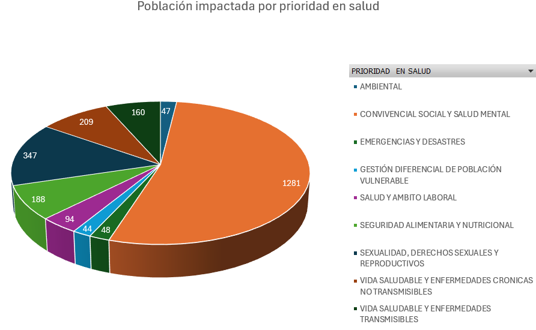
Figura 1. Población impactada en el mes de junio.
La población se distribuyó según la zona de residencia, el sexo, LGTBI, el ciclo de vida, la etnia y el grupo poblacional. Esta tabla proporciona un desglose completo de la población según estas categorías.
Tabla 1. Cantidad total de personas según la zona de residencia, el sexo, LGTBI, el ciclo de vida, la etnia y el grupo poblacional.
Zona |  | Sexo |  | LGTBI | Ciclo de vida |  |  |  |  |  | Etnia |  |  | Grupo Poblacional
Urbano | Rural | Hombre | Mujer | LGTBI | 0-5 años | 6-11 años | 12-17 años | 18-28 años | 29-59 años | 60 y más | Afrodes | Indígena | Otro | Discapacidad | Víctima
1546 | 872 | 1001 | 1417 | 35 | 23 | 381 | 608 | 340 | 471 | 595 | 0 | 1 | 0 | 2 | 10

En las figuras 2, 3, 4, 5, y 6 se presentan los gráficos de barras elaborados para detallar la cantidad total de población que participó en las diferentes actividades, según la zona de residencia, LGTBI, el género, el ciclo de vida, la etnia y el grupo poblacional.
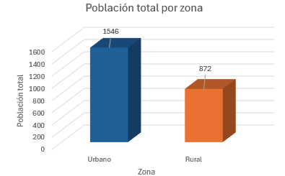
Figura 2. Gráfico de población total por zona.
En la Figura 2 se muestra que, de acuerdo con la población total, el 63.94% reside en zonas urbanas, mientras que el 36.06% vive en zonas rurales. Esto indica una mayor participación de las personas que habitan en el área urbana, ya que la mayoría de las actividades se han desarrollado en estos lugares.
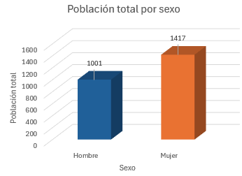
Figura 3. Gráfico de población total por género.
Además, en la figura 3 se evidencia de manera notoria una mayor participación a las actividades realizadas por parte de las mujeres, representando estas un 58.60%, mientras que los hombres representan un 41.40% de la población total. Esto se debe a que las mujeres representan una proporción mayoritaria de la población en ciertos lugares; además, los hombres tienden a participar menos en este tipo de actividades.
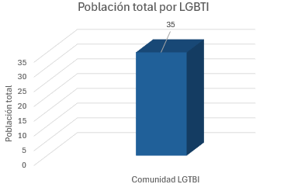
Figura 4. Gráfico de población total por comunidad LGBTI.
Por otra parte, se evidenció que, de 2418 personas solo el 1.45% se identifica como parte de la comunidad LGBTI. Este bajo porcentaje puede deberse a diversos factores, como el miedo a la estigmatización, la discriminación, y cuestiones relacionadas con la autocomprensión y la aceptación.
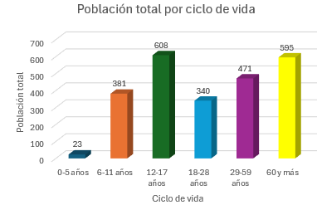
Figura 5. Gráfico de población total por ciclo de vida.
Asimismo, en la figura 5 se observa una gran diversificación de la población en relación con el ciclo de vida al que pertenecen. Esto indica que se ha promovido la inclusión en las actividades realizadas, siendo más notoria la participación de adolescentes (12 a 17 años) con un 25.14%, seguidos por adultos mayores (60 años y más) con un 24.61%, adultos (29 a 59 años) con un 19.48%, infantes (6 a 11 años) con un 15.76%, jóvenes (18 a 28 años) con 14.06%, y finalmente, primeros infantes (0 a 5 años) con un 0.95%. Estas diferencias se deben en gran medida a que la mayoría de las intervenciones se han realizado en el centro día vida, en empresas, en juntas de acciones comunales, en colegios, en escuelas, en CDI y en barrios.
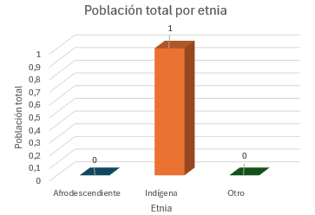
Figura 6. Gráfico de población total por etnia.

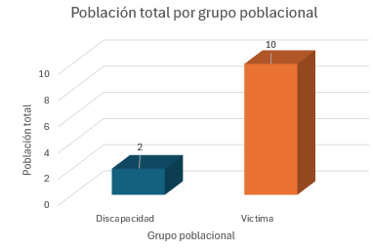
Figura 7. Gráfico de población total por grupo poblacional.
En cuanto a las figuras 6 y 7, la clasificación por etnia muestra que sólo el 0.04% de la población es indígena, no se registran personas afrodescendientes ni personas pertenecientes a otro grupo étnico. En la clasificación por grupo poblacional, el 0.08% corresponde al grupo de personas con discapacidades y el 0.41% al grupo de víctimas.
A continuación, se detallan las actividades realizadas según las prioridades en salud, junto con la cantidad total de población intervenida.
Prioridad en salud - Ambiental
En la tabla 2 que se presenta a continuación, se detallan las actividades ejecutadas, junto con la población y el número de asistentes.
Tabla 2. Prioridades en salud – Ambiental.
ÍTEM | ACTIVIDAD | POBLACIÓN | ASISTENTES
1 | Jornada de vacunación antirrábica | Adolescencia, juventud, adultez | 47
Para esta prioridad, se contó con la participación de 47 personas en la actividad detallada en la tabla 2. Además, en la tabla 3 se presenta un desglose completo de la población según las categorías de zona de residencia, sexo, ciclo de vida, etnia y grupo poblacional.
Tabla 3. Cantidad total de personas según la zona de residencia, el sexo, LGTBI, el ciclo de vida, la etnia y el grupo poblacional para la prioridad en salud ambiental.
Zona |  | Sexo |  | LGTBI | Ciclo de vida |  |  |  |  |  | Etnia |  |  | Grupo Poblacional
Urbano | Rural | Hombre | Mujer | LGTBI | 0-5 años | 6-11 años | 12-17 años | 18-28 años | 29-59 años | 60 y más | Afrodes | Indígena | Otro | Discapacidad | Víctima
45 | 2 | 9 | 38 | 0 | 0 | 0 | 4 | 9 | 30 | 4 | 0 | 0 | 0 | 0 | 0

En las figuras 7, 8, y 9 se presentan los gráficos de barras elaborados para detallar la cantidad total de población que participó en las diferentes actividades, según la zona de residencia, el sexo, y el ciclo de vida.
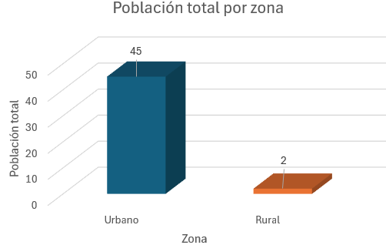
Figura 7. Población total por zona.
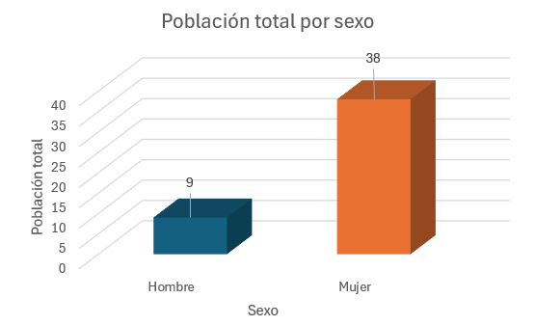
Figura 8. Población total por sexo.

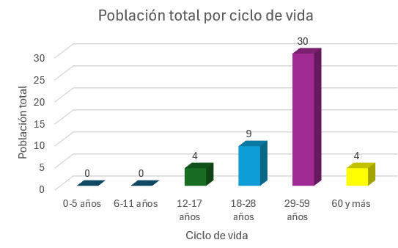
Figura 9. Población total por ciclo de vida.
Según los datos presentados en las figuras 7, 8 y 9, se observa que un 95.7% de la población intervenida pertenecía a la zona urbana, mientras que, el 4.3% restante de la población pertenecía a la zona rural. Esta situación se debe a que la jornada de vacunación antirrábica se realizó en la cabecera urbana del municipio. En esta actividad, se registró una mayor asistencia por parte de las mujeres, con un porcentaje del 80.9%, mientras que los hombres representaron el 19.1%. Por ultimo, se observa una participación de las diferentes etapas del ciclo de vida: adultos (29 a 59 años) con 63.8%, jóvenes (18 a 28 años) con un 19.1%, y adolescentes (12 a 17 años) y adultos (29 a 59 años) con un 8.5%. Estas personas llevaron a sus mascotas de manera voluntaria para que fueran vacunadas.
Prioridad en salud - Vida saludable y enfermedades crónicas no transmisibles
En la tabla 4 que se presenta a continuación, se detallan las actividades ejecutadas, junto con la población y el número de asistentes.
Tabla 4. Prioridades en salud – Vida saludable y enfermedades crónicas no transmisibles.
ITEM | ACTIVIDAD | POBLACIÓN | ASISTENTES
15 | Encuentros educativos en entornos laborales y comunitarios (JAC) destinado para generación de una cultura antitabaco | Adolescencia | 11
15 | Encuentros educativos en entornos laborales y comunitarios (JAC) destinado para generación de una cultura antitabaco | Adolescencia | 24
15 | Encuentros educativos en entornos laborales y comunitarios (JAC) destinado para generación de una cultura antitabaco | Adolescencia | 54
15 | Encuentros educativos en entornos laborales y comunitarios (JAC) destinado para generación de una cultura antitabaco | Adolescencia | 20
21 | Campaña salud al Barrio, estrategia de promoción de estilo de vida saludable, que permita identificación factores de riesgo, sensibilizar al autocuidado e inducción a la demanda por RIAS | Primera infancia | 100

Para esta prioridad, se contó con la participación de 209 personas en las diversas actividades detalladas en la tabla 4. Además, en la tabla 5 se presenta un desglose completo de la población según las categorías de zona de residencia, sexo, ciclo de vida, etnia y grupo poblacional.
Tabla 5. Cantidad total de personas según la zona de residencia, el sexo, LGTBI, el ciclo de vida, la etnia y el grupo poblacional para la prioridad en salud - Vida saludable y enfermedades crónicas no transmisibles
Zona |  | Sexo |  | LGTBI | Ciclo de vida |  |  |  |  |  | Etnia |  |  | Grupo Poblacional
Urbano | Rural | Hombre | Mujer | LGTBI | 0-5 años | 6-11 años | 12-17 años | 18-28 años | 29-59 años | 60 y más | Afrodes | Indígena | Otro | Discapacidad | Víctima
158 | 51 | 76 | 133 | 2 | 4 | 36 | 18 | 22 | 69 | 60 | 0 | 0 | 0 | 1 | 0

En las figuras 10, 11, 12, 13, y 14, se presentan los gráficos de barras elaborados para detallar la cantidad total de población que participó en las diferentes actividades, según la zona de residencia, el sexo, LGTBI, el ciclo de vida y grupo poblacional.
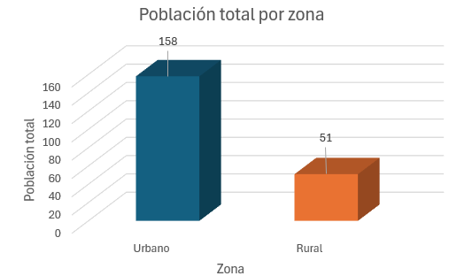
Figura 10. Población total por zona.
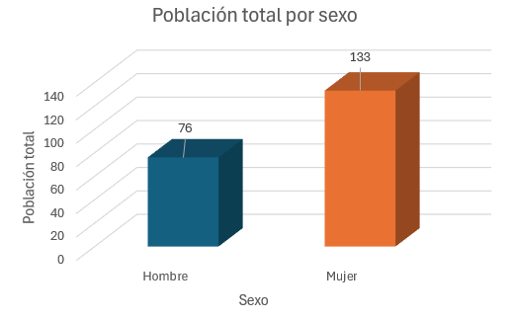
Figura 11. Población total por sexo.
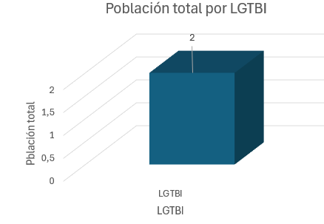
Figura 12. Población total por LGTBI.
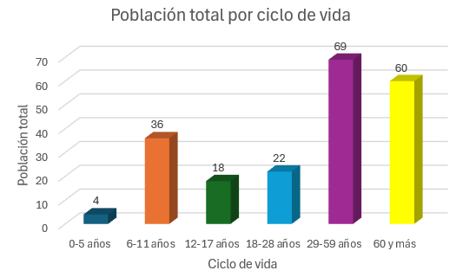
Figura 13. Población total por ciclo de vida.

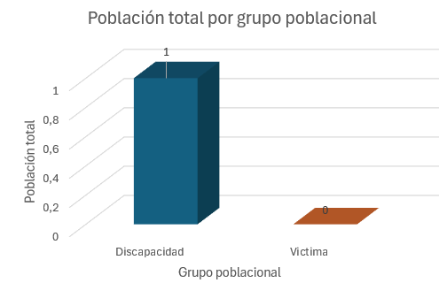
Figura 14. Población total por grupo poblacional.
De acuerdo con los datos presentados en las figuras 10, 11, 12, 13, y 14, se destaca una mayor participación de residentes de zonas urbanas, representando el 75.8% del total, mientras que los residentes rurales constituyen el 24.2%. Además, se observa que, una vez más, las mujeres tienen una participación predominante en estas actividades, con un 63.64%, en comparación con el 36.36% de los hombres. Se evidencia una amplia inclusión de la población en diferentes etapas del ciclo de vida, donde los adultos destacan con un 33.01%, seguidos por los adultos mayores con un 28.71%, infantes con un 17.22%, jóvenes con un 10.53%, jóvenes con un 8.61% y primeros infantes con un 1.91%. Las diferencias en la participación de los ciclos de vida se deben a los lugares intervenidos, los cuales corresponden a instituciones educativas, empresas, centro día vida, y población general residente del barrio el Milagro. En lo que respecta al grupo étnico, no se presenta participación de personas afrodescendientes, indígenas u otro grupo diferente a los mencionados. Sólo se cuenta con el registro de una persona perteneciente al grupo de discapacitados, el cual representa el 0.48% de la población total.
Prioridad en salud - Convivencia social y salud mental
En la tabla 6 que se presenta a continuación, se detallan las actividades ejecutadas, junto con la población y el número de asistentes.
Tabla 6. Prioridades en salud – Convivencia social y salud mental.
ITEM | ACTIVIDAD | POBLACIÓN | ASISTENTES
25 | Encuentros educativos dirigido a adolescentes y juventud para la promoción de proyecto de vida y prevención del consumo de sustancias psicoactivas | Juventud (18 a 28 años) | 22
25 | Encuentros educativos dirigido a adolescentes y juventud para la promoción de proyecto de vida y prevención del consumo de sustancias psicoactivas | Adolescencia (12 a 17 años), Juventud (18 a 28 años) | 23
25 | Encuentros educativos dirigido a adolescentes y juventud para la promoción de proyecto de vida y prevención del consumo de sustancias psicoactivas | Juventud y adultos entre los 27 y 55 años | 29
25 | Encuentros educativos dirigido a adolescentes y juventud para la promoción de proyecto de vida y prevención del consumo de sustancias psicoactivas | Adolescencia (12 a 17 años), Juventud (18 a 28 años) | 26
25 | Encuentros educativos dirigido a adolescentes y juventud para la promoción de proyecto de vida y prevención del consumo de sustancias psicoactivas | Adolescencia (12 a 17 años), Juventud (18 a 28 años) | 34
25 | Encuentros educativos dirigido a adolescentes y juventud para la promoción de proyecto de vida y prevención del consumo de sustancias psicoactivas | Adolescencia (12 a 17 años), Juventud (18 a 28 años) | 24
25 | Encuentros educativos dirigido a adolescentes y juventud para la promoción de proyecto de vida y prevención del consumo de sustancias psicoactivas | Adolescencia (12 a 17 años), Juventud (18 a 28 años) | 26
25 | Encuentros educativos dirigido a adolescentes y juventud para la promoción de proyecto de vida y prevención del consumo de sustancias psicoactivas | Adolescencia (12 a 17 años), Juventud (18 a 28 años) | 19
25 | Encuentros educativos dirigido a adolescentes y juventud para la promoción de proyecto de vida y prevención del consumo de sustancias psicoactivas | Adolescencia (12 a 17 años), Juventud (18 a 28 años) | 17
25 | Encuentros educativos dirigido a adolescentes y juventud para la promoción de proyecto de vida y prevención del consumo de sustancias psicoactivas | Adolescencia (12 a 17 años), Juventud (18 a 28 años) | 28
25 | Encuentros educativos dirigido a adolescentes y juventud para la promoción de proyecto de vida y prevención del consumo de sustancias psicoactivas | Adolescencia (12 a 17 años), Juventud (18 a 28 años) | 29
26 | Taller contar para sanar “estrategia por medio del cuento para sanar historias de vida alrededor de la violencia de género, conducta suicida, violencia intrafamiliar | Adulto Mayor- edades entre 55 y mayor de 55 años | 20
26 | Taller contar para sanar “estrategia por medio del cuento para sanar historias de vida alrededor de la violencia de género, conducta suicida, violencia intrafamiliar | Adulto Mayor- edades entre 55 y mayor de 55 años | 16
26 | Taller contar para sanar “estrategia por medio del cuento para sanar historias de vida alrededor de la violencia de género, conducta suicida, violencia intrafamiliar | Juventud y adultos | 10
26 | Taller contar para sanar “estrategia por medio del cuento para sanar historias de vida alrededor de la violencia de género, conducta suicida, violencia intrafamiliar | Adolescencia (12 a 17 años), Juventud (18 a 28 años) | 29
26 | Taller contar para sanar “estrategia por medio del cuento para sanar historias de vida alrededor de la violencia de género, conducta suicida, violencia intrafamiliar | Adolescencia (12 a 17 años), Juventud (18 a 28 años) | 15
26 | Taller contar para sanar “estrategia por medio del cuento para sanar historias de vida alrededor de la violencia de género, conducta suicida, violencia intrafamiliar | Adolescencia (12 a 17 años), Juventud (18 a 28 años), Adultos (29-59 años) | 33
26 | Taller contar para sanar “estrategia por medio del cuento para sanar historias de vida alrededor de la violencia de género, conducta suicida, violencia intrafamiliar | Infancia | 26
26 | Taller contar para sanar “estrategia por medio del cuento para sanar historias de vida alrededor de la violencia de género, conducta suicida, violencia intrafamiliar | Adultos mayores | 13
26 | Taller contar para sanar “estrategia por medio del cuento para sanar historias de vida alrededor de la violencia de género, conducta suicida, violencia intrafamiliar | Adultos mayores | 20
26 | Taller contar para sanar “estrategia por medio del cuento para sanar historias de vida alrededor de la violencia de género, conducta suicida, violencia intrafamiliar | Adultos mayores | 26
26 | Taller contar para sanar “estrategia por medio del cuento para sanar historias de vida alrededor de la violencia de género, conducta suicida, violencia intrafamiliar | Adultos mayores | 21
26 | Taller contar para sanar “estrategia por medio del cuento para sanar historias de vida alrededor de la violencia de género, conducta suicida, violencia intrafamiliar | Adultos mayores | 59
27 | Jornada de implementación de dispositivos comunitarios ZOE zona de orientación escolar | Niños, niñas, adolescentes y juventud | 7
27 | Jornada de implementación de dispositivos comunitarios ZOE zona de orientación escolar | Niños, niñas, adolescentes y juventud | 4
27 | Jornada de implementación de dispositivos comunitarios ZOE zona de orientación escolar | Niños, niñas, adolescentes y juventud | 5
27 | Jornada de implementación de dispositivos comunitarios ZOE zona de orientación escolar | Niños, niñas, adolescentes y juventud | 4
27 | Jornada de implementación de dispositivos comunitarios ZOE zona de orientación escolar | Niños, niñas, adolescentes y juventud | 6
27 | Jornada de implementación de dispositivos comunitarios ZOE zona de orientación escolar | Niños, niñas, adolescentes y juventud | 5
27 | Jornada de implementación de dispositivos comunitarios ZOE zona de orientación escolar | Niños, niñas, adolescentes y juventud | 6
28 | Jornada de implementación de dispositivos comunitarios ZOL zona de orientación laboral | Adultos | 2
29 | Dar a conocer la ruta de atención en salud mental, mediante una estratégia de difusión con material gráfico, virtual y audiovisual, dirigido a la comunidad Sampedreña | Población en general | NA
31 | Talleres educativos para el fortalecimiento del respeto, tolerancia y cultura ciudadana, para la prevención del bullying escolar dirigido a líderes educativos de las instituciones municipales utilizando material gráfico | Adolescencia | 25
31 | Talleres educativos para el fortalecimiento del respeto, tolerancia y cultura ciudadana, para la prevención del bullying escolar dirigido a líderes educativos de las instituciones municipales utilizando material gráfico | Adolescencia | 23
31 | Talleres educativos para el fortalecimiento del respeto, tolerancia y cultura ciudadana, para la prevención del bullying escolar dirigido a líderes educativos de las instituciones municipales utilizando material gráfico | Infancia | 27
31 | Talleres educativos para el fortalecimiento del respeto, tolerancia y cultura ciudadana, para la prevención del bullying escolar dirigido a líderes educativos de las instituciones municipales utilizando material gráfico | Adultos | 10
32 | Promoción de entornos mentalmente saludables dirigido a infancia para la sensibilización a desarrollo de habilidades para la vida | Infancia | 35
32 | Promoción de entornos mentalmente saludables dirigido a infancia para la sensibilización a desarrollo de habilidades para la vida | Infancia | 33
32 | Promoción de entornos mentalmente saludables dirigido a infancia para la sensibilización a desarrollo de habilidades para la vida | Infancia | 20
32 | Promoción de entornos mentalmente saludables dirigido a infancia para la sensibilización a desarrollo de habilidades para la vida | Infancia | 20
32 | Promoción de entornos mentalmente saludables dirigido a infancia para la sensibilización a desarrollo de habilidades para la vida | Infancia | 40
32 | Promoción de entornos mentalmente saludables dirigido a infancia para la sensibilización a desarrollo de habilidades para la vida | Infancia | 33
32 | Promoción de entornos mentalmente saludables dirigido a infancia para la sensibilización a desarrollo de habilidades para la vida | Infancia | 22
32 | Promoción de entornos mentalmente saludables dirigido a infancia para la sensibilización a desarrollo de habilidades para la vida | Infancia | 28
32 | Promoción de entornos mentalmente saludables dirigido a infancia para la sensibilización a desarrollo de habilidades para la vida | Infancia | 15
32 | Promoción de entornos mentalmente saludables dirigido a infancia para la sensibilización a desarrollo de habilidades para la vida | Infancia | 34
32 | Promoción de entornos mentalmente saludables dirigido a infancia para la sensibilización a desarrollo de habilidades para la vida | Infancia | 33
34 | Implementación de la estrategia RESPETO para la prevención de la violencia contra la mujer de la OPS utilizando material audiovisual y gráfico y encuentro educativos dirigidos en entornos laborales educativos y comunitarios | Adultos mayores | 34
34 | Implementación de la estrategia RESPETO para la prevención de la violencia contra la mujer de la OPS utilizando material audiovisual y gráfico y encuentro educativos dirigidos en entornos laborales educativos y comunitarios | Juventud | 34
34 | Implementación de la estrategia RESPETO para la prevención de la violencia contra la mujer de la OPS utilizando material audiovisual y gráfico y encuentro educativos dirigidos en entornos laborales educativos y comunitarios | Adultos mayores | 12
34 | Implementación de la estrategia RESPETO para la prevención de la violencia contra la mujer de la OPS utilizando material audiovisual y gráfico y encuentro educativos dirigidos en entornos laborales educativos y comunitarios | Adultos mayores | 25
38 | CAMPAÑA VIAL cultura ciudadana para la paz dirigida a los peatones y conductores que permita sensibilizar el buen trato, prevención de la violencia en la via pública con el uso de material audiovisual e impreso, tiempo de ejecución 1 semana | Población en general | 100
39 | Encuentros educativos dirigidos a padres, cuidadores o niños de la primera infancia, pertenecientes a los programas de RIAS de IPS, centros infantiles ``proyecto de vida familiar`` temas de crianza, economía familiar, planificación familiar, habilidades para la vida con uso de material gráfico | Adultos | 10
39 | Encuentros educativos dirigidos a padres, cuidadores o niños de la primera infancia, pertenecientes a los programas de RIAS de IPS, centros infantiles ``proyecto de vida familiar`` temas de crianza, economía familiar, planificación familiar, habilidades para la vida con uso de material gráfico | Adultos | 10
39 | Encuentros educativos dirigidos a padres, cuidadores o niños de la primera infancia, pertenecientes a los programas de RIAS de IPS, centros infantiles ``proyecto de vida familiar`` temas de crianza, economía familiar, planificación familiar, habilidades para la vida con uso de material gráfico | Adultos | 28

Para esta prioridad, se contó con la participación de 1281 personas en las diversas actividades detalladas en la tabla 6. Además, en la tabla 7 se presenta un desglose completo de la población según las categorías de zona de residencia, sexo, LGTBI, ciclo de vida, etnia y grupo poblacional.
Tabla 7. Cantidad total de personas según la zona de residencia, el género, el ciclo de vida, la etnia y el grupo poblacional para la prioridad en salud - convivencia social y salud mental.
Zona |  | Sexo |  | LGTBI | Ciclo de vida |  |  |  |  |  | Etnia |  |  | Grupo Poblacional
Urbano | Rural | Hombre | Mujer | LGTBI | 0-5 años | 6-11 años | 12-17 años | 18-28 años | 29-59 años | 60 y más | Afrodes | Indígena | Otro | Discapacidad | Víctima
772 | 509 | 574 | 707 | 7 | 18 | 313 | 298 | 182 | 230 | 240 | 0 | 1 | 0 | 0 | 1

En las figuras 15, 16, 17, 18, 19, y 20, se presentan los gráficos de barras elaborados para detallar la cantidad total de población que participó en las diferentes actividades, según la zona de residencia, el sexo, LGTBI, el ciclo de vida, la etnia y el grupo poblacional.
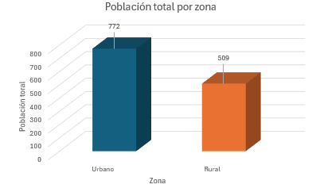
Figura 15. Población total por zona.
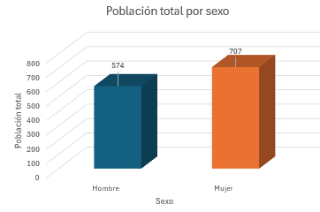
Figura 16. Población total por sexo.
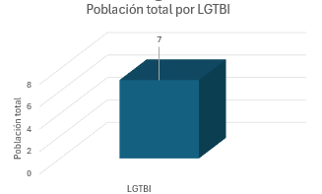
Figura 17. Población total por LGBTI.
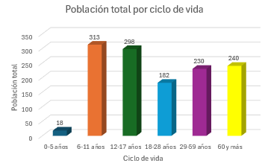
Figura 18. Población total por ciclo de vida.
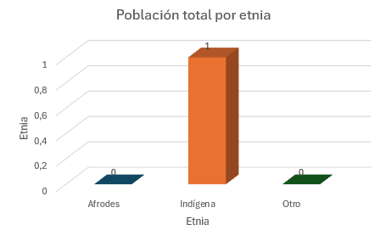
Figura 19. Población total por etnia.
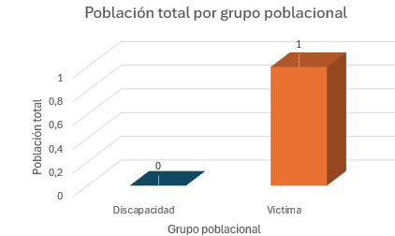
Figura 20. Población total por grupo poblacional
De acuerdo con los datos presentados en las figuras 15, 16, 17, 18, 19, y 20, se observa una clara diferencia en la participación según el entorno urbano y rural, con un 60.27% de la población urbana involucrada en esta prioridad, frente al 39.73% de la población rural. Asimismo, se evidencia una mayor participación de mujeres, con un 55.19%, en contraste con el 44.81% de participación de hombres.
En cuanto a la diversidad de género, se destaca la baja representación de la comunidad LGTBI, con solo 7 individuos identificados, lo que constituye un 0.55% del total. Respecto a las diferentes etapas del ciclo de vida, se evidencia una notable inclusión de la población en general, con una mayor participación de infantes (6 a 11 años) con un 24.43%, seguidos por adolescentes (12 a 17 años) con un 23.26%, adultos mayores (60 años y más) con un 18.74%, adultos (29 a 59 años) con un 17.95%, jóvenes (18 a 28 años) con un 14.21% y primeros infantes (0 a 5 años) con un 1.41%. Esta amplia participación demuestra el interés y la atención dedicados a todos los grupos de edad en las intervenciones relacionadas con la salud mental y la convivencia social. Cabe resaltar, que los grupos principalmente impactados han sido los centro día, instituciones educativas, empresas, grupos aso comunales, padres de familia de los CDI, entre otros.
En relación con los grupos étnicos, se observa una participación mínima, con una persona afrodescendiente que representan un 0.08% del total. Por último, se identificó la presencia una persona perteneciente al grupo poblacional de víctimas, que constituye un 0.08%. Lo anterior, subraya la importancia de considerar las necesidades específicas de este grupo en las estrategias de intervención.
Prioridad en salud - Sexualidad, derechos sexuales y reproductivos
En la tabla 8 que se presenta a continuación, se detallan las actividades ejecutadas, junto con la población y el número de asistentes.

Tabla 8. Prioridades en salud – Sexualidad, derechos sexuales y reproductivos.
ITEM | ACTIVIDAD | POBLACIÓN | ASISTENTES
49 | Embarazo adolescente y proyecto de vida | Adolescencia | 28
49 | Embarazo adolescente y proyecto de vida | Adolescencia | 32
49 | Embarazo adolescente y proyecto de vida | Adolescencia | 28
49 | Embarazo adolescente y proyecto de vida | Adolescencia | 61
49 | Embarazo adolescente y proyecto de vida | Adolescencia | 20
49 | Embarazo adolescente y proyecto de vida | Adolescencia | 25
49 | Embarazo adolescente y proyecto de vida | Adolescencia | 14
49 | Embarazo adolescente y proyecto de vida | Adolescencia | 14
49 | Embarazo adolescente y proyecto de vida | Adolescencia | 22
49 | Embarazo adolescente y proyecto de vida | Adolescencia | 18
49 | Embarazo adolescente y proyecto de vida | Adolescencia | 19
49 | Embarazo adolescente y proyecto de vida | Adolescencia | 25
49 | Embarazo adolescente y proyecto de vida | Adolescencia | 19
53 | Centros amigables de consejería en derechos sexuales y reproductivos de manera itinerante | Adolescencia | 1
57 | Estrategias educativas en salud sexual, identificación de signos de alarma | Juventud, adultez, vejez | 10
57 | Estrategias educativas en salud sexual, identificación de signos de alarma | Juventud, adultez, vejez | 11

Para esta prioridad, se contó con la participación de 347 personas en las diversas actividades detalladas en la tabla 8. Además, en la tabla 9 se presenta un desglose completo de la población según las categorías de zona de residencia, sexo, ciclo de vida, etnia y grupo poblacional.
Tabla 9. Cantidad total de personas según la zona de residencia, el sexo, LGTBI, el ciclo de vida, la etnia y el grupo poblacional para la prioridad en salud - sexualidad, derechos sexuales y reproductivos.
Zona |  | Sexo |  | LGTBI | Ciclo de vida |  |  |  |  |  | Etnia |  |  | Grupo Poblacional
Urbano | Rural | Hombre | Mujer | LGTBI | 0-5 años | 6-11 años | 12-17 años | 18-28 años | 29-59 años | 60 y más | Afrodes | Indígena | Otro | Discapacidad | Víctima
149 | 198 | 154 | 193 | 9 | 0 | 32 | 268 | 37 | 10 | 0 | 0 | 0 | 0 | 1 | 1

En las figuras 21, 22, 23, y 24 se presentan los gráficos de barras elaborados para detallar la cantidad total de población que participó en las diferentes actividades, según la zona de residencia, el sexo, LGTBI, el ciclo de vida y el grupo poblacional.
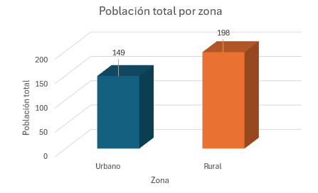
Figura 21. Población total por zona.

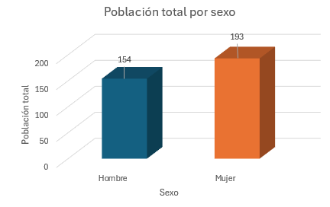
Figura 22. Población total por sexo.
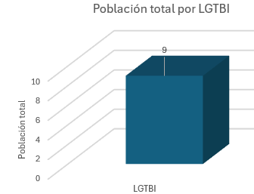
Figura 23. Población total por LGTBI.
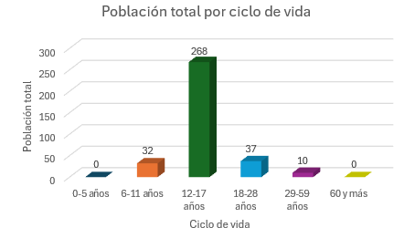
Figura 24. Población total por ciclo de vida.
Según los datos proporcionados en las figuras 21, 22, 23, y 24, se evidencia una mayor participación de residentes de la zona rural, con un 57.06% frente al 42.94% de los residentes de zonas urbanas. Además, se observó una mayor participación de las mujeres, que alcanzó el 55.62%, en comparación con la de los hombres, que fue del 44.38%. Para esta prioridad, se cuenta con la participación de 9 personas que pertenecen a la comunidad LGTBI con un porcentaje del 2.59 %.
En cuanto al ciclo de vida, los rangos de edades abordados están relacionados con los temas presentados en la tabla 8. Los adolescentes (12 a 17 años) representan el 77.23% de la participación, mayoritariamente asociados a instituciones educativas, seguidos por jóvenes (18 a 28 años) con un 10.66%, infantes (6 a 11 años) con un 9.22%, adultos (29 a 59 años) con un 2.88%, estos se encuentran vinculados a instituciones educativas, y a hogares comunitarios.
Finalmente, el 0.29% de esta población, manifiesta pertenecer a un grupo poblacional de discapacitados y víctimas del conflicto armado.
Prioridad en salud - Vida saludable y enfermedades transmisibles
En la tabla 10 que se presenta a continuación, se detallan las actividades ejecutadas, junto con la población y el número de asistentes.

Tabla 10. Prioridades en salud – Vida saludable y enfermedades transmisibles.
ITEM | ACTIVIDAD | POBLACIÓN | ASISTENTES
61 | Encuentros educativos dirigidos a los cuidadores de primera infancia e infancia, con el fin de difundir la importancia de la vacunación | Juventud, adultez, vejez | 10
62 | Encuentros educativos en los entornos comunitarios, laborales y educativos para la promoción de medidas de protección para la prevención de enfermedades respiratorias y covid | Adultez, vejez | 54
62 | Encuentros educativos en los entornos comunitarios, laborales y educativos para la promoción de medidas de protección para la prevención de enfermedades respiratorias y covid | Adultez, vejez | 17
66 | JORNADA de sensibilización dirigida para jóvenes y adultos para la identificación temprana de signos de IRA-covid dirigido a la prevención dirigido a lugares que presenten concentración permanente de población: centros educativos, laboral, IPS Y grupos vulnerables (familias en acción, población ICBF) | Adultez, vejez | 59
67 | JORNADA de sensibilización dirigida para jóvenes y adultos para la identificación prevención de EDA asociada al agua dirigida en los acueductos municipales y grupos vulnerables (familias en acción, población ICBF) | Adultez, vejez | 20

Para esta prioridad, se contó con la participación de 160 personas en las diversas actividades detalladas en la tabla 10. Además, en la tabla 11 se presenta un desglose completo de la población según las categorías de zona de residencia, sexo, LGTBI, ciclo de vida, etnia y grupo poblacional.
Tabla 11. Cantidad total de personas según la zona de residencia, el género, el ciclo de vida, la etnia y el grupo poblacional para la prioridad en salud - vida saludable y enfermedades transmisibles.
Zona |  | Sexo |  | LGTBI | Ciclo de vida |  |  |  |  |  | Etnia |  |  | Grupo Poblacional
Urbano | Rural | Hombre | Mujer | LGTBI | 0-5 años | 6-11 años | 12-17 años | 18-28 años | 29-59 años | 60 y más | Afrodes | Indígena | Otro | Discapacidad | Víctima
139 | 21 | 36 | 124 | 0 | 0 | 0 | 0 | 16 | 21 | 123 | 0 | 0 | 0 | 0 | 4

En las figuras 25, 26, y 27, se presentan los gráficos de barras elaborados para detallar la cantidad total de población que participó en las diferentes actividades, según la zona de residencia, el sexo, LGTBI, y el ciclo de vida.
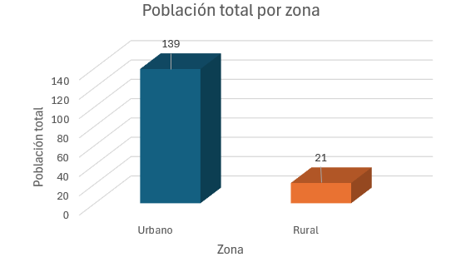
Figura 25. Población total por etnia.
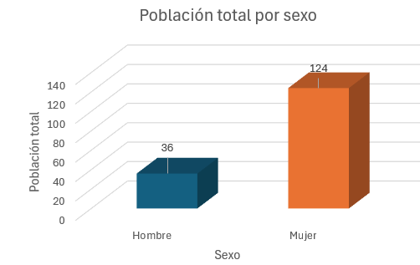
Figura 26. Población total por sexo.
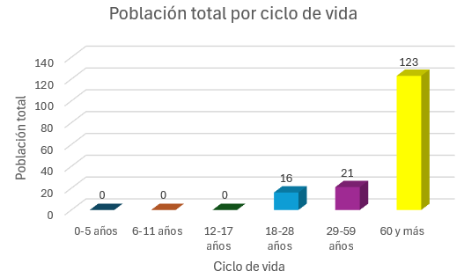
Figura 27. Población total por ciclo de vida.
Considerando los datos presentados en las figuras 25, 26 y 27, se evidencia una mayor participación de personas pertenecientes a zonas urbanas con un 86.88% en comparación con la participación de personas pertenecientes a zonas rurales con un 13.13%. Esta diferencia se atribuye al hecho de que la mayoría de las intervenciones se llevaron a cabo en la zona urbana, principalmente en los CDI del municipio, empresas y en el centro día vida. Además, se destaca un mayor involucramiento de mujeres, representando el 77.50% de participación en las actividades, en comparación con la participación de hombres con un 22.50%.
Respecto al ciclo de vida, se registra una mayor participación por parte de los adultos mayores (60 años y más) con un 76.88%, con relación al 13.13% de la participación de adultos (29 a 59 años) y al 10% de los jóvenes (18 a 28 años); la no participación de los demás ciclos de vida se debe básicamente al enfoque de las actividades tratadas, en las que participaron los padres de familia de los niños pertenecientes a los CDI y empresas, y a los adultos mayores del centro día vida.
Prioridad en salud - Salud y ámbito laboral.
En la tabla 13 que se presenta a continuación, se detallan las actividades ejecutadas, junto con la población y el número de asistentes.
Tabla 13. Prioridades en salud – Salud y ámbito laboral.
ÍTEM | ACTIVIDAD | POBLACIÓN | ASISTENTES
77 | Promoción de autocuidado para trabajadores formales e informales | Juventud, adultez, vejez | 25
77 | Promoción de autocuidado para trabajadores formales e informales | Juventud, adultez, vejez | 21
77 | Promoción de autocuidado para trabajadores formales e informales | Juventud, adultez, vejez | 16
77 | Promoción de autocuidado para trabajadores formales e informales | Juventud, adultez, vejez | 32
Para esta prioridad, se contó con la participación de 94 personas en las diversas actividades detalladas en la tabla 13. Además, en la tabla 14 se presenta un desglose completo de la población según las categorías de zona de residencia, sexo, LGTBI, ciclo de vida, etnia y grupo poblacional.
Tabla 14. Cantidad total de personas según la zona de residencia, el género, el ciclo de vida, la etnia y el grupo poblacional para la prioridad en salud - salud y ámbito laboral.
Zona |  | Sexo |  | LGTBI | Ciclo de vida |  |  |  |  |  | Etnia |  |  | Grupo Poblacional
Urbano | Rural | Hombre | Mujer | LGTBI | 0-5 años | 6-11 años | 12-17 años | 18-28 años | 29-59 años | 60 y más | Afrodes | Indígena | Otro | Discapacidad | Víctima
68 | 26 | 63 | 31 | 3 | 0 | 0 | 1 | 37 | 54 | 2 | 0 | 0 | 0 | 0 | 0

En las figuras 28, 29 y 30, se presentan los gráficos de barras elaborados para detallar la cantidad total de población que participó en las diferentes actividades, según la zona de residencia, el sexo, y el ciclo de vida.
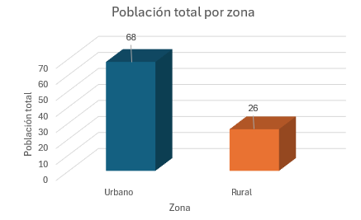
Figura 28. Población total por zona.
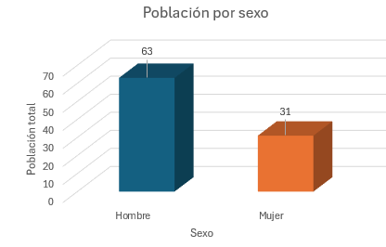
Figura 29. Población total por sexo.
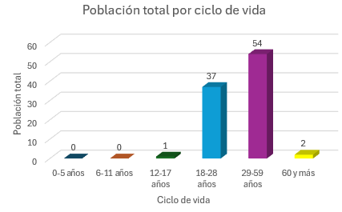
Figura 30. Población total por ciclo de vida.
Teniendo en cuenta los datos presentados en las figuras 28, 29 y 30, se observa que un mayor número de personas partícipes de las actividades, residen en zonas urbanas en comparación con las que residen en zonas rurales, con un 72.3% frente a un 27.7%, respectivamente. Además, se nota una mayor participación por parte de los hombres, alcanzando un 67%, en comparación con el 33% de las mujeres. Para esta prioridad, se cuenta con la participación de 3 personas que pertenecen a la comunidad LGTBI con un porcentaje del 3.2%.
Asimismo, de acuerdo con el enfoque de las actividades, esto es, salud y ámbito laboral, es concordante la participación de los diferentes ciclos de vida que se presentan en la tabla 14. Se evidencia una mayor participación de adultos (29 a 59 años) con un 57.4%, seguidos por los jóvenes (18 a 28 años) con un 39.4%, y adultos mayores (60 años y más) con un 2.1%. Los datos también reflejan una participación atípica de adolescentes (12 a 17 años) con un 1.1%. En estas participaron trabajadores formales de las diferentes empresas del municipio.
Prioridad en salud – Gestión diferencial de población vulnerable
En la tabla 14 que se presenta a continuación, se detallan las actividades ejecutadas, junto con la población y el número de asistentes.
Tabla 14. Prioridades en salud – Gestión diferencial de población vulnerable
ÍTEM | ACTIVIDAD | POBLACIÓN | ASISTENTES
84 | Campaña de salud a población LGTBIq+ para promover estilos de vida saludable | Adolescencia, juventud, adultez, vejez | 44
Para esta prioridad, se contó con la participación de 44 personas en las diversas actividades detalladas en la tabla 14. Además, en la tabla 15 se presenta un desglose completo de la población según las categorías de zona de residencia, sexo, LGTBI, ciclo de vida, etnia y grupo poblacional.
Tabla 15. Cantidad total de personas según la zona de residencia, el género, el ciclo de vida, la etnia y el grupo poblacional para la prioridad en salud - Gestión diferencial de población vulnerable.
Zona |  | Sexo |  | LGTBI | Ciclo de vida |  |  |  |  |  | Etnia |  |  | Grupo Poblacional
Urbano | Rural | Hombre | Mujer | LGTBI | 0-5 años | 6-11 años | 12-17 años | 18-28 años | 29-59 años | 60 y más | Afrodes | Indígena | Otro | Discapacidad | Víctima
34 | 10 | 20 | 24 | 12 | 1 | 0 | 5 | 20 | 13 | 5 | 0 | 0 | 0 | 0 | 0

En las figuras 31, 32, 33 y 34, se presentan los gráficos de barras elaborados para detallar la cantidad total de población que participó en las diferentes actividades, según la zona de residencia, el sexo, LGTBI, el ciclo de vida.
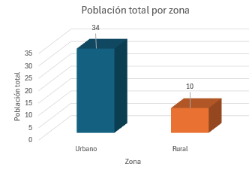
Figura 31. Población total por zona.
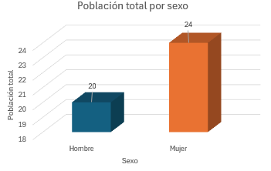
Figura 32. Población total por sexo.
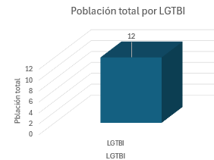
Figura 33. Población total por LGBTI.
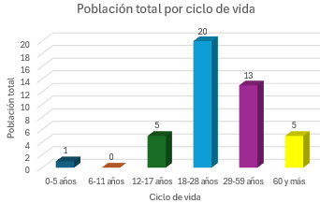
Figura 34. Población total por ciclo de vida.
En los datos presentados en las figuras 31, 32, 33, y 34, se observa que un mayor número de personas partícipes de las actividades, residen en zonas urbanas en comparación con las que residen en zonas rurales, con un 72.77% frente a un 22.73%, respectivamente. Además, se observa una mayor participación de mujeres, alcanzando un 54.55%, en comparación con el 45.45% de los hombres.
Adicionalmente, se cuenta con una amplia inclusión en los diferentes ciclos de vida, siendo mayor la participación de jóvenes (18 a 28 años) con un 45.45%, seguido por adultos (29 a 59 años) con un 29.55%, adolescentes (12 a 17 años) y adultos mayores (60 años y más) con un 11.36%, e infantes (6 a 11 años) con un 2.27%. De este grupo poblacional, sólo el 27.27% hace parte de la comunidad LGBTI.
Prioridad en salud – Seguridad alimentaria y nutricional
En la tabla 16 que se presenta a continuación, se detallan las actividades ejecutadas, junto con la población y el número de asistentes.
Tabla 16. Prioridades en salud – Seguridad alimentaria y nutricional
ÍTEM | ACTIVIDAD | POBLACIÓN | ASISTENTES
45 | Difusión sobre la coca inteligente | General | NA
47 | Desestímulo del consumo de azúcar e identificación de trastornos alimentarios | Adolescencia, juventud | 16
47 | Desestímulo del consumo de azúcar e identificación de trastornos alimentarios | Adultez, vejez | 59
47 | Desestímulo del consumo de azúcar e identificación de trastornos alimentarios | Adultez, vejez | 54
47 | Desestímulo del consumo de azúcar e identificación de trastornos alimentarios | Adultez, vejez | 59
Para esta prioridad, se contó con la participación de 188 personas en las diversas actividades detalladas en la tabla 16. Además, en la tabla 17 se presenta un desglose completo de la población según las categorías de zona de residencia, sexo, LGTBI, ciclo de vida, etnia y grupo poblacional.
Tabla 17. Cantidad total de personas según la zona de residencia, el género, el ciclo de vida, la etnia y el grupo poblacional para la prioridad en salud – seguridad alimentaria y nutricional
Zona |  | Sexo |  | LGTBI | Ciclo de vida |  |  |  |  |  | Etnia |  |  | Grupo Poblacional
Urbano | Rural | Hombre | Mujer | LGTBI | 0-5 años | 6-11 años | 12-17 años | 18-28 años | 29-59 años | 60 y más | Afrodes | Indígena | Otro | Discapacidad | Víctima
139 | 49 | 33 | 155 | 0 | 0 | 0 | 14 | 1 | 15 | 158 | 0 | 0 | 0 | 0 | 4

En las figuras 35, 36, 37 y 38, se presentan los gráficos de barras elaborados para detallar la cantidad total de población que participó en las diferentes actividades, según la zona de residencia, el sexo, LGTBI, el ciclo de vida.
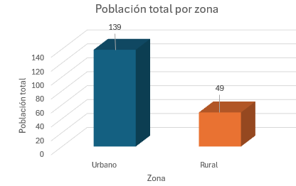
Figura 35. Población total por zona.
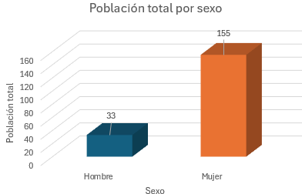
Figura 36. Población total por sexo.

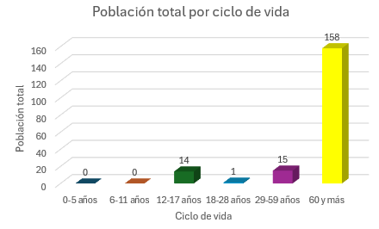
Figura 37. Población total por ciclo de vida.
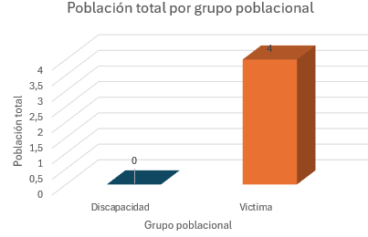
Figura 38. Población total por grupo poblacional.
Según los datos proporcionados en las figuras 35, 36, 37 y 38 se evidencia una mayor participación de residentes de la zona urbana, con un 73.94% frente al 26.06% de los residentes de zonas rurales. Además, se observó una mayor participación de las mujeres, que alcanzó el 82.45%, en comparación con la de los hombres, que fue de 17.55%.
En cuanto al ciclo de vida, se cuenta con la presencia de los adultos mayores (60 años y más) con un 84.4%, seguidos por los adultos (29 a 59 años) con un 7.98%, adolescentes (12 a 17 años) con un 7.45% y jóvenes (18 a 28 años) con un 0.53%. Estas diferencias se deben a que los encuentros se llevaron a cabo con estudiantes de diferentes instituciones educativas y con adultos pertenecientes a los grupos de la tercera edad.
Finalmente, el 2.13% de esta población, manifiesta pertenecer a un grupo poblacional de víctimas del conflicto armado.
Prioridad en salud – Emergencias y desastres
En la tabla 18 que se presenta a continuación, se detallan las actividades ejecutadas, junto con la población y el número de asistentes.
Tabla 18. Prioridades en salud – Emergencias y desastres
ÍTEM | ACTIVIDAD | POBLACIÓN | ASISTENTES
72 | Encuentro educativo con comités de emergencia | Juventud, adultos | 37
72 | Encuentro educativo con comités de emergencia | Juventud, adultos | 11
Para esta prioridad, se contó con la participación de 48 personas en las diversas actividades detalladas en la tabla 18. Además, en la tabla 19 se presenta un desglose completo de la población según las categorías de zona de residencia, sexo, LGTBI, ciclo de vida, etnia y grupo poblacional.
Tabla 19. Cantidad total de personas según la zona de residencia, el género, el ciclo de vida, la etnia y el grupo poblacional para la prioridad en salud – emergencias y desastres
Zona |  | Sexo |  | LGTBI | Ciclo de vida |  |  |  |  |  | Etnia |  |  | Grupo Poblacional
Urbano | Rural | Hombre | Mujer | LGTBI | 0-5 años | 6-11 años | 12-17 años | 18-28 años | 29-59 años | 60 y más | Afrodes | Indígena | Otro | Discapacidad | Víctima
42 | 6 | 36 | 12 | 2 | 0 | 0 | 0 | 16 | 29 | 3 | 0 | 0 | 0 | 0 | 0

En las figuras 39, 40, 41 y 42, se presentan los gráficos de barras elaborados para detallar la cantidad total de población que participó en las diferentes actividades, según la zona de residencia, el sexo, LGTBI, el ciclo de vida.
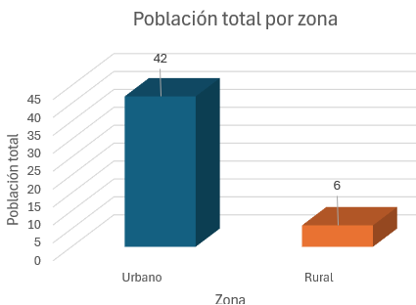
Figura 39. Población total por zona.
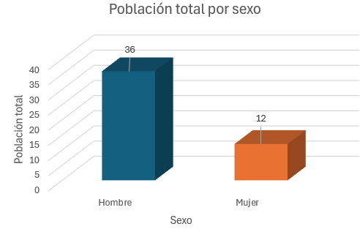
Figura 40. Población total por sexo.
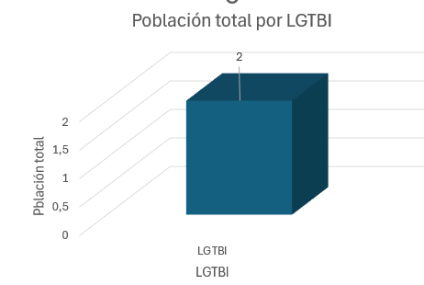
Figura 41. Población total por LGBTI
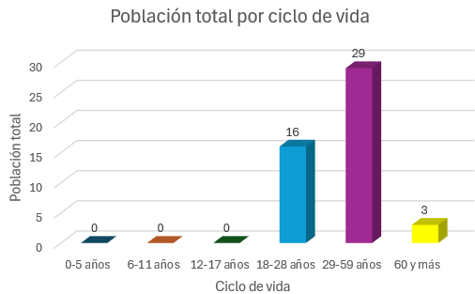
Figura 42. Población total por ciclo de vida.
De acuerdo con los datos presentados en las figuras 39, 40, 41, y 42, se observa una clara diferencia en la participación según el entorno urbano y rural, con un 87.50% de la población urbana involucrada en esta prioridad, frente al 12.50% de la población rural. Asimismo, se evidencia una mayor participación de hombres, con un 75%, en contraste con el 25% de participación de mujeres.
En cuanto a la diversidad de género, se destaca la baja representación de la comunidad LGTBI, con solo 2 individuos identificados, lo que constituye un 4.17% del total. Respecto a las diferentes etapas del ciclo de vida, se evidencia una mayor participación adultos (29 a 59 años) con un 60.42%, seguidos por jóvenes (18 a 28 años) con un 33.33%, y adultos mayores (60 años y más) con un 6.25%. Cabe resaltar, que los grupos principalmente impactados hacen parte de las empresas y diferentes centros de trabajo.

